ФОРМИРОВАНИЕ НРАВСТВЕННО-ПАТРИОТИЧЕСКИХ КАЧЕСТВ У МЛАДШИХ ШКОЛЬНИКОВ.

В полной мере и здоровой натуре тяжело лежат на сердце судьбы Родины; всякая благородная личность глубоко осознаёт своё кровное родство, свои кровные связи с отечеством… Любить свою Родину - значит пламенно желать видеть в ней осуществление идеала человечества и по мере сил своих споспешествовать этому. /Белинский В.Г./
Патриотическое воспитание — многоплановая, систематическая, целенаправленная и скоординированная деятельность государственных органов, общественных объединений и организаций по формированию у молодежи высокого патриотического сознания, возвышенного чувства верности к своему Отечеству, готовности к выполнению гражданского долга, важнейших конституционных обязанностей по защите интересов Родины.
Главные задачи современной жизни – раскрытие способностей каждого ребенка, воспитание порядочного и патриотического человека, личности, готовой к жизни в высокотехнологическом, конкурентном мире.
Патриотическое воспитание подрастающего поколения - одна из самых актуальных задач нашего времени. Огромные изменения произошли в нашей стране за последние годы. Это касается нравственных ценностей, отношения к событиям нашей истории. У детей искажены представления о патриотизме, доброте, великодушии. Изменилось и отношение людей к Родине. Сегодня материальные ценности доминируют над духовными. Однако трудности переходного периода не должны стать причиной приостановки патриотического воспитания.
Именно нравственно-патриотическое воспитание является одним из важнейших элементов общественного сознания, именно в этом основа жизнеспособности любого общества и государства, преемственности поколений
Одним из направлений в формировании нравственно-патриотических качеств у школьников являются различные виды работ (проекты, презентации, круглые столы, встречи, концерты, просмотры фильмов, беседы), посвященные Великой Отечественной Войне и Блокаде Ленинграда.
Я бы хотела поделиться своим опытом работы над этой темой. В нашей гимназии проводится много различных мероприятий.
“Обелиск у дороги” - межшкольный проект.
Проект начался с конференции учителей гимназии № 105, школы № 135 и школы № 104. На конференции обсуждались вопросы патриотического воспитания школьников.
Далее ребята готовили презентации про памятники Великой Отечественной Войны в Выборгском районе. Макаров Максим рассказал про площадь Мужества, Корягин Кирилл – про аэродром в Сосновке, Андреева Анна - про улицы, названные в честь воинов победителей. Затем была проведена викторина “Площадь Мужества”.
Заключительным этапом был конкурс стихотворений, сочинений и рисунков, посвященных Дню Победы. Стихотворения написали Сальников Макар, Лукина Вера, Осипянц Рита и Тимофеева Саша, остальные ребята из класса написали сочинения о своих родственниках, воевавших на фронте. Рисунки к Дню Победы нарисовали все ученики.
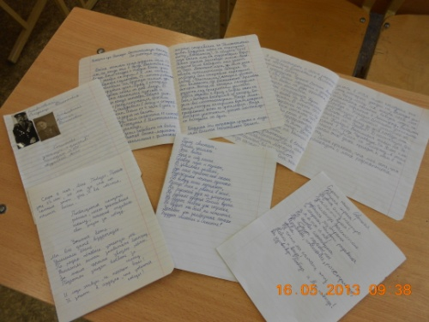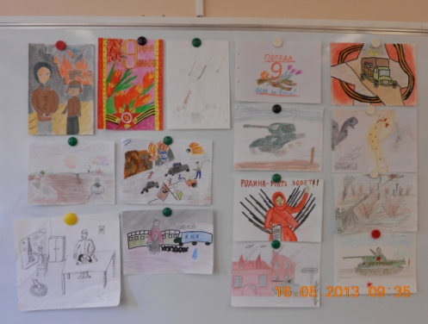

Конкурс "Песни о войне"
В начальной школе состоялся конкурс "Песни о войне", приуроченный к празднованию 70-летия Победы. Юные участники хоровых коллективов классов проникновенно исполняли "Катюшу", "Ленинградских мальчишек", "Мы за ценой не постоим" и другие чудесные песни . Готовились долго и старательно, поэтому выступления получились яркими и запоминающимися. Всем конкурсантам вручили дипломы в разных номинациях.
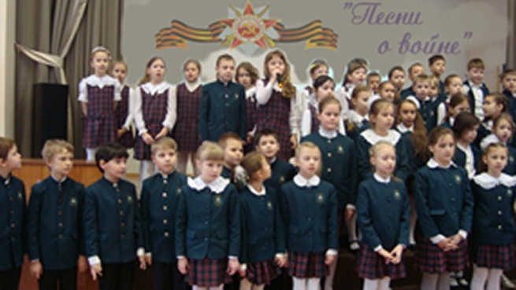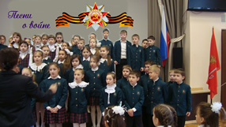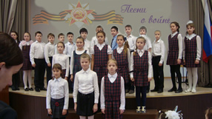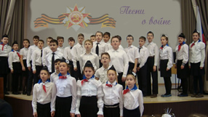
Экскурсии по памятным местам.
- ходили в парк Сосновку возлагать цветы к памятнику «Защитникам Ленинградского неба». Также возложили цветы на могилы летчиков на кладбище в Сосновке.
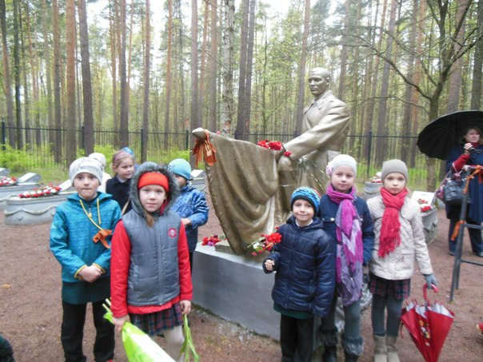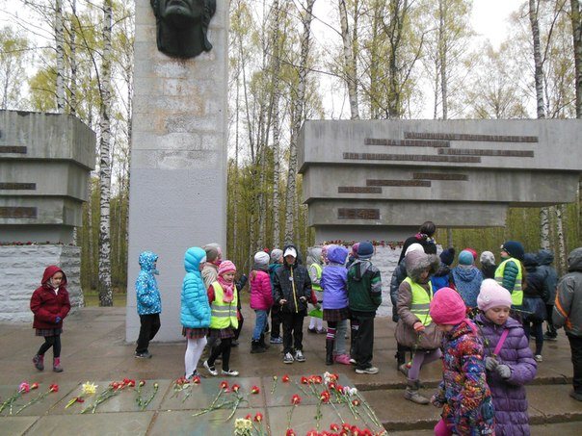
- экскурсия на Пискарёвское мемориальное кладбище. Экскурсия произвела огромное впечатление на детей. Экскурсовод рассказала детям об истории захоронений. Дети возложили цветы к постаменту Родины-матери. Сходили в музей Пискарёвского кладбища. где увидели кусочек блокадного хлеба, дневник Тани Савичевой и посмотрели документальный фильм про блокаду Ленинграда.
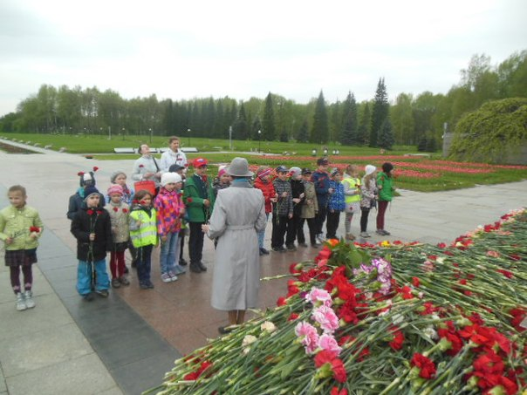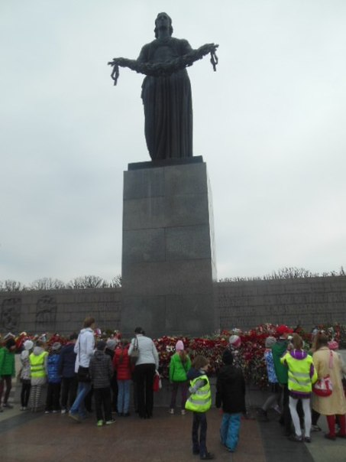
- экскурсия по школьному Музею боевой славы.
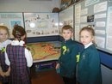

Детские презентации
Можно посмотреть презентации. Они прикреплены под статьёй. Очень интересная и познавательная презентация получилась у Гранкиной Юлии про бабушку и дедушку.

Бессмертный полк
В нашей школе бы создан свой Бессмертный полк.
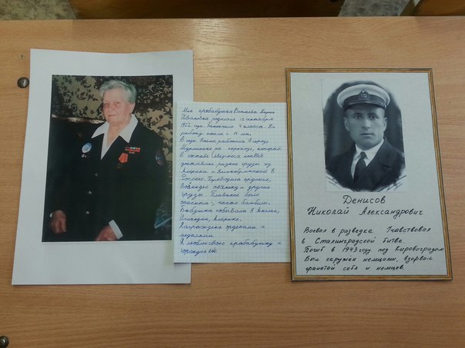
В нравственно-патриотическом воспитании особенное значение имеет пример взрослых, близких людей. На конкретных примерах, фактах из жизни членов семьи необходимо проводить работу по ознакомлению с родным краем, начиная с того, что принято назвать «малой Родиной» и постепенно переходя к таким категориям как Отечество, «долг перед Родиной» и т.д.

